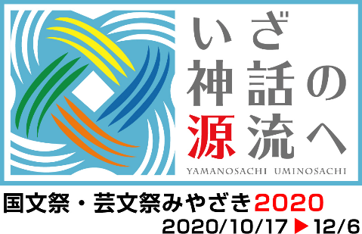

第35回国民文化祭・みやざき2020
第20回全国障害者芸術・文化祭みやざき大会

「太鼓の祭典」の参加団体募集について

１ サブテーマ
神話の源流に集い 明日への鼓動

２ 趣旨
全国各地で様々な歴史や地域文化と共に育まれた「太鼓」は、躍動感あふれる鼓動で人々を魅了してきました。多種多様な民俗芸能や伝統行事を紡いできた宮崎県に育った太鼓の躍動と、全国各地の勇壮な太鼓の響演を行い、交流を深めながら、太鼓の魅力を全国に発信します。

３ 日時
令和２年１０月２５日（日）１０:００ 開場 １０:３０ 開演 １７:３０ 終演 (予定)

４ 会場
宮崎市民文化ホール 大ホール
舞台：間口１６～２０．５５ｍ、高さ７．２～１１ｍ、奥行１８ｍ
客席数：１，８４７席(機材置きとして２０席使用)、車椅子８席、親子室７席
駐車場有（６００台、障がい者用６台）※一部出演団体、スタッフ専用
バリアフリー対応状況（車椅子可能）
〒８８０－０９３０ 宮崎市花山手東３丁目２５－３
ＴＥＬ ０９８５－５２－７７２２
ＦＡＸ ０９８５－５２－７５１５

５ 入場料
無料

６ 事業内容
（１）地元宮崎県をはじめ、全国より応募があった伝統・創作太鼓団体が演奏を行います。
（２）直径約１ｍの大太鼓の試し打ちを実際に体験。どなたでもご参加いただける、本物の音を肌で実感できるコーナーを設けます。
休憩時間を利用し、大太鼓体験コーナーを実施予定

７ 出演団体等（予定）
（１）出演団体：３０団体程度(ゲスト5団体、公募25団体程度、オープニング1団体)
（２）演奏時間：１団体１０分以内（入退場時間を含む）
＊希望団体多数の場合は、演奏時間が短くなる場合があります。
（３）演奏曲目：自由

８ 出演に要する経費
会場費や舞台に関わる基本的な経費については、主催者が負担します。
出演に要する経費は、原則として各出演団体の負担となります。

９ 出演団体（者）の決定
出演団体は、各都道府県の推薦に基づき、第35回国民文化祭宮崎県実行委員会の審議を経て、文化庁が決定します。

10 応募について
出演を希望される団体は、別紙「出演団体応募用紙」と、選考に際し参考としますので過去に出演された「ＤＶＤ、写真、公演プログラム」等を同封の上、日本太鼓財団に送付してください。

11 応募受付期間
令和２年５月１日（金）まで
※郵送又はメールにて、応募用紙等を下記申し込み先までお送りください。

12 申し込み先・問い合わせ先
○公益財団法人日本太鼓財団
〒１０５－０００１ 東京都港区虎ノ門１丁目１１番２号 日本財団第二ビル６階
ＴＥＬ ０３－６２０５－４３７７
ＦＡＸ ０３－６２０５－４３７８
E-mail info@nippon-taiko.or.jp

13 主催者
文化庁 厚生労働省 宮崎県 宮崎県教育委員会 宮崎市 宮崎市教育委員会
第３５回国民文化祭宮崎県実行委員会、第２０回全国障害者芸術・文化祭実行委員会
第３５回国民文化祭、第２０回全国障害者芸術・文化祭宮崎市実行委員会
公益財団法人日本太鼓財団
主管：全九州太鼓連合、日本太鼓財団宮崎県支部、宮崎県太鼓連合

